2018年秋季学期九年级历史阶段监测C卷 2018.10.12
一、单项选择题：共31分，请将答案填写在表格内。
题号 | 1 | 2 | 3 | 4 | 5 | 6 | 7 | 8 | 9 | 10 | 11 | 12 | 13 | 14 | 15 | 16
答案
题号 | 17 | 18 | 19 | 20 | 21 | 22 | 23 | 24 | 25 | 26 | 27 | 28 | 29 | 30 | 31
答案
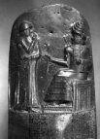
1.下图是一根古代石柱的部分，该石柱上刻有约8000字的法律条文，这是
世界上现存的古代第一部较完备的成文法典。它
A.是古印度种姓制度的历史遗物 B.极力维护封建主的统治
C.是古巴比伦王国的历史遗物 D.是伯里克利制订颁行的
2.假如春秋时期楚国国王到印度去旅游，他发现自己竟属于
A.第一等级婆罗门 B.第二等级刹帝利
C.第三等级吠舍 D.第四等级首陀罗
3.货币被称为一个国家的“名片”。下面四种货币属于埃及的是
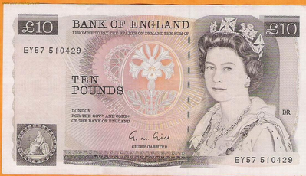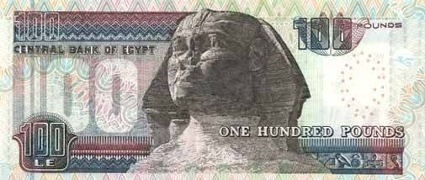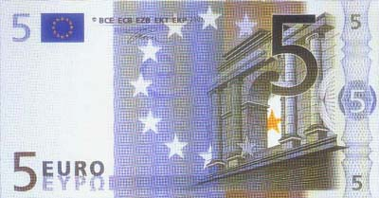
A B C D
4.2015年5月14日，中印两国领导人共同参观了西安大慈恩寺。习近平主席向印度总理莫迪赠送中文和印地语的《大唐西域记》等礼品，莫迪回赠了释迦牟尼舍利罐的复制品等。上述内容涉及的古代宗教是
A.佛教 B.道教 C.基督教 D.伊斯兰教
5.宣扬“众生平等”，认为“人的生老病死都是苦，人必须消灭欲望，刻苦修行”，才能进入极乐世界。这一教义属于
A.基督教 B.佛教 C.伊斯兰教 D.道教
6.欧洲文明长期以来吸引着世界的眼球。欧洲人强烈的反省精神打造了哲学的深度，不断追寻的精神开创了民主的先河，在与蒙昧和野蛮的交战中，逐渐形成了复杂而独特的“欧洲模式”。上述材料中提及的“欧洲文明”的源头是
A.古希腊文明 B.古巴比伦文明 C.古代埃及文明 D.古代印度文明
7.“在吸收全体成年男子公民参加，每年约集会40次的公民大会上，人们就重大问题进行辩论和投票，最下层的鞋匠和最富有的贵族同样享有在议会表态、投票和任职的权力。”这一情境应发生在
A.古代雅典 B.古巴比伦 C.古代罗马 D.古代日本
8.“公民直接参与国家事务的管理，国家各级官司职向公民开放，通过选举产生。由全体公民组成的公民大会是国家的最高决策机构。”上述规定应出自
A.《资治通鉴》 B.《汉谟拉比法典》 C.雅典民主制度 D.基督教教义
9.雅典的一个家庭要去参加公民大会，选举首席将军。这个家庭的成员有:一位男主人、一位女主人、一个6岁的小男孩、一个7岁的小女孩，还有3个奴隶。这个家庭可以投几票
A. 2票 B. 1票 C. 3票 D. 4票
10.公元前5世纪后期，古希腊著名的奴隶制城邦雅典达到全盛，经济繁荣，文化昌盛，奴隶主民主政治发展到古代世界的高峰，当时雅典的执政官是
A.汉谟拉比 B.马可·波罗 C.伯里克利 D.哥伦布
11.某兴趣小组排演历史剧《光荣属于希腊》，以下剧本内容不符合史实的是
A.希腊半岛港湾众多，海外贸易繁荣 B.希腊城邦的突出特点是“小国寡民”
C.雅典的全体居民都有机会参加公民大会 D.伯里克利时期雅典民主政治发展到高峰
12.下列史实，发生在公元前6世纪末的是
A.伯里克利改革 B.君士坦丁堡陷落 C.日本大化改新 D.罗马共和国建立
13.公元前27年，罗马元老院授予某人“奥古斯都”和“大元帅”的尊号，象征罗马已由共和国转变为帝国。此人是
A.伯利克里 B.凯撒 C.亚历山大 D.屋大维
14.我们常说的“圣诞节”、“公元纪年”与下列哪个宗教有关？
A.佛教 B.犹太教 C.基督教 D.伊斯兰教
15.公元初年，欧亚大陆同时存在的两大帝国是
A.汉朝与罗马帝国 B.唐朝与阿拉伯帝国
C.古代埃及与古代印度 D.秦帝国与古代希腊
16.电影《斯巴达克斯》再现了爆发于公元前73年的一次奴隶大起义。这次大起义沉重打击了
A.罗马共和国 B.雅典城邦 C.古块及王国 D.罗马帝国
17.辉煌的古希腊和古罗马文明，造就了西方文化之根。下列史实属于古代希腊、罗马文化成就的有
①编制了人类历史上第一部太阳历 ②发明了包括零在内的10个数字符号 ③孕育了德谟克里特、苏格拉底等大哲学家 ④制定并颁布了《十二铜表法》，成为欧洲法学的渊源
A.①② B.③④ C.①④ D.②③
18.创新是一个民族生存与发展的动力。在历史上，曾以保存古典文化著称，终因封闭保守缺乏创新而导致衰亡的帝国是
A.西罗马帝国 B.阿拉伯帝国 C.秦帝国 D.拜占庭帝国
19.当西方为新的文明打下基础时，拜占庭帝国却一直躺在光荣灿烂、占压倒优势的遗产上，一直无力冲破过去的桎梏，因而变成了一个陈旧的、与时代不符的存在物，直到1453年遭到耻辱的但却不可避免的灭亡为止。拜占庭帝国是被下列哪个国家灭亡的？
A.阿拉伯国家 B.古巴比伦王国 C.罗马帝国 D.奥斯曼土耳其
20.下列关于法兰克王国演变的历史排列正确的一项是
①查理曼帝国一分为三，形成以后德意志、法兰西、意大利三国的雏形
②克洛维建立法兰克王国
③克洛维皈依了基督教，承认罗马教会在欧洲的重要地位
④某年圣诞节，教皇在罗马为查理加冕，自此，法兰克王国称为查理曼帝国
A.②③①④ B.②③④① C.①③②④ D.④③②①
21.西欧封建社会时期，加紧对人民的精神统治，残酷压制“异端”思想的是
A.教皇与教会 B.富裕商人 C.天皇 D.银行家
22.这里，发展起来的商品经济逐渐瓦解了封建经济；这里，洋溢着自由的空气；这里，成为世俗文化的摇篮；这里，点亮了冲破中世纪黑暗的曙光。“这里”是
A.古希腊雅典城邦 B.中世纪欧洲庄园 C.中古西欧的城市 D.中世纪罗马教廷
23.中古西欧城市的兴起，不仅表现在经济上的繁荣更重要的还在于政治权利的获得，富庶城镇的居民要求当地领主允许他们自己管理城市的事务。这里的“政治权利”是指
A.城市自治权 B.人身自由权 C.特许经营权 D.男女平等权
24.有专家在研究欧洲中世纪大学的历史地位时说：“中世纪城市发展起了极大的推动作用，一方面它刺激了城市的贸易，另一方面大学使所在城市的影响不断扩大，这样就能进一步吸收新的居民，而在当时，居民人数的多少是衡量城市是否繁荣的标志之一。”下面对此叙述的理解有误的一项是
A.大学的形成促进了城市的繁荣 B.大学的形成刺激了城市的贸易
C.大学的形成引发城市大规模起义 D.大学的形成使城市的影响力扩大
25.下列关于中古西欧社会的描述，正确的是
A.罗马教廷拥有至高无上的权力 B.封建主可以管辖自己附庸的附庸
C.国王是最大的土地所有者 D.伊斯兰教是西欧封建社会的精神支柱
26.伊斯兰教把622年定为伊斯兰教历元年，是因为这一年
A.穆罕默德诞生 B.建立了政教合一的国家
C.伊斯兰教形成 D.阿拉伯半岛实现了统一
27.“《安拉，别为我哭泣》讲述的是一个阿富汗女人的故事，这是关于生命、信仰、权利、反抗、责任与希望的故事……”从材料中可以看出，阿富汗人主要信仰
A.佛教 B.伊斯兰教 C.基督教 D.道教
28.来自世界各地的100多万穆斯林聚集在伊斯兰教的第一圣地，准备朝觐。此地应是
A.麦加 B.麦地那 C.巴格达 D.耶路撒冷
29.古印度创造的“计数法”、中国发明的指南针都由“他”传到了欧洲，“他”对世界文化的传播与交流做出了巨大贡献，因此被誉为“东西方文化交流使者”。“他”是
A.希腊人 B.阿拉伯人 C.罗马人 D.苏美尔人
30.7世界中期，通过改革向封建社会过渡的亚洲国家是
A.罗马共和国 B.亚历山大帝国 C.法兰克王国 D.日本
31.12世纪末，日本中央政权的鲜明特点是
A.建立了以天皇为中心的中央集权 B.武士阶层控制中央政权，天皇成为虚君
C.孝德天皇掌握中央大权 D.天皇与幕府联合而治
二、材料解析题：33题8分，34题11分，共19分。
32.（8分）改革与创新是当今世界的主题。请阅读下列材料，回答问题。
材料一 我们的制度之所以被称为民主制，是因为政权是在全体公民手中，而不是在少数人手中。 ——公元前5世纪后期某执政官《在阵亡将士葬礼的演说》
（1）某执政官是谁？当时雅典的权力掌握在哪些人手里？（2分）

材料二 公元7世纪，日本社会阶级矛盾十分尖锐。世袭贵族占有大量土地、奴隶及部民，权势很大。地方贵族反抗中央贵族，政局十分混乱。
（2）为改变当时的社会状况，7世纪的日本进行了一场改革，请指出这场改革的名称及在政治上的主要内容是什么？这场改革有何影响？（3分）

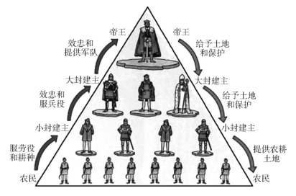
材料三 如图

（3）材料三的局面与哪国改革有关？根据图示可知，各级封建主与其附庸之间关系的主要纽带是什么？（2分）

（4）通过上述材料及所学知识，谈谈你对改革的认识。（1分）

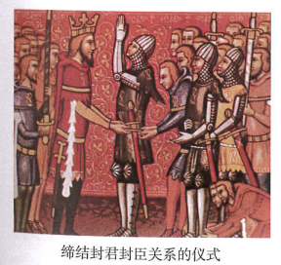
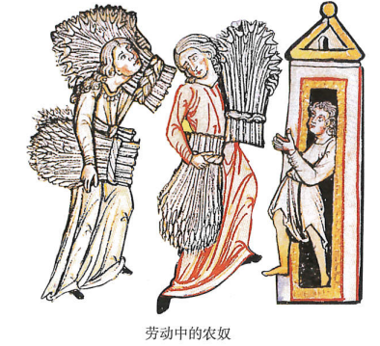
33.（11分）阅读材料，回答问题：
材料一

图1 图2
材料二 最能够体现庄园主权威的为“庄园法庭”，是庄园的统治机构，特点为：第一、非常设机构，根据地方问题多少和庄园主本身意愿来决定开庭间隔；第二、规定开庭时，当地农民都要参加，也非所有人有发言权，由代表组成陪审团。……庄园法庭只涉及庄园的内部事务，是为了处理“家务事”。
（1）结合所学指出在图一“封君封臣关系”基础上形成中古西欧的什么制度？二者各有怎样的义务和责任？（3分）

（2）结合所学指出图二中的人们在哪里劳动？他们得到“份地”的条件是什么？这一经济形式何时遍布欧洲各地？（3分）

（3）材料二给我们提供了哪些有效信息？从材料二可知庄园法庭的职责是什么？（3分）

（4）庄园法庭惩罚各种违法行为的基本手段通常是什么？庄园法庭有哪些作用？（2分）

32.（8分）
（1）伯里克利；（1分）雅典成年男性公民。（1分）
（2）大化改新；（1分）建立以天皇为中心的中央集权体制，中央设二官八省，地方设国、郡、里，由中央派人治理；（1分）使日本发展成为一个中央集权制的封建国家，促进了日本的政治稳定和经济发展，为其以后的进一步发展奠定了基础。（1分）
（3）法兰克王国；（1分）土地分封（或封土）。（1分）
（4）改革是推动历史发展的动力；改革能促进社会、经济的发展；一个国家、一个民族要发展，就要不断改革创新。（1分）

33.（11分）
（1）西欧封建贵族等级制度；（1分）义务和责任：封臣对封君要忠诚，在封君需要的时候，无偿地为封君服兵役、提供金钱等；（1分）封君不能任意侵害封臣的荣誉、人身和财产安全；当封臣受到外来攻击时，封君必须提供保护。（1分）
（2）封建庄园；（1分）佃户取得份地的条件是义务耕种领主的“直领地”，一般每周劳动3天；（1分）9—13世纪。（1分）
（3）庄园法庭是庄园的统治机构，召开时间不确定，当地农民都参加但不一定都发言；（2分）职责：处理庄园的内部事务。（1分）
（4）处以罚金；（1分）庄园法庭起着维护庄园公共秩序的作用，既维护了领主的利益，也在一定程度上限制了领主的特权。（1分）

